ANGLIČTINA DO 26.4. – úkoly, u kterých napíšu poslat, zašlete na moji adresu (marusovaa@skolahradecns.cz)
Tento týden propojíme učivo angličtiny s prvoukou:
Téma: LIFE CYCLE OF A PLANT – ŽIVOTNÍ CYKLUS ROSTLINY
Uč. str. 45 – How fruit grows – Jak roste ovoce
Nejdříve vám položím několik otázek. Nakreslete si barevný obrázek pořádného melounu do sešitu a napište mi jednoduché odpovědi – pošlete na mail.
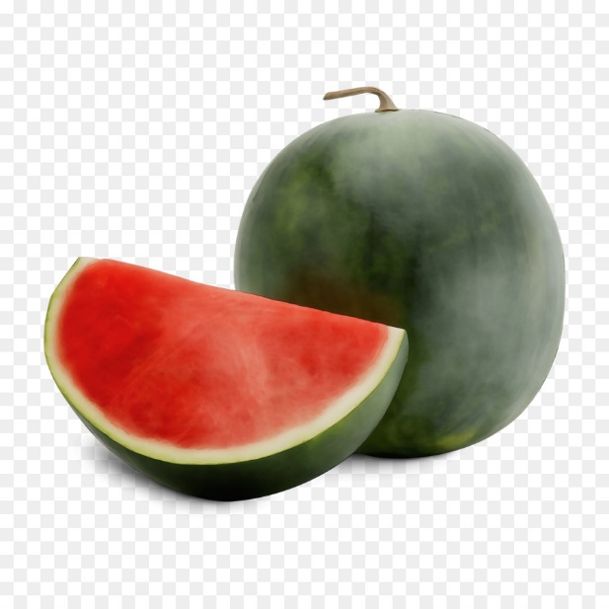
What is it?
It´s a ____________________________.
What colour is the melon?
It´s_______________ and ________________.
Do you like melons? – zakroužkuj odpověď podle sebe
Yes, I like melons.
No, I donť like melons.
Is it big or small? -vyber správné přídavné jméno
It´s ___________.

Poté si poslechněte cvičení 1 na straně 45 – sledujte obrázky a ukazujte si na ně.
Pokračujte cvičením 2 – poslouchejte a opakujte si barvy
https://www.oxfordlearnersbookshelf.com/home/main.html
přihlašovací údaje jsou: marusovaa@skolahradecns.cz
heslo: Abcdef
Zvolte modrou učebnici Let´ s Explore – klikněte na Open a dostanete se na stranu 45. Pak už jen kliknete na obrázek mikrofonu u cvičení.
Seznamte se s novou slovní zásobou - přečtěte si ji v PS str.61 – How fruit grows.
Do sešitu si uděláte následující práci, kterou mi zašlete na mail:
- nakreslete podle obrázků celý životní cyklus melounu
- napište si k nim slovíčka, která jsou dole na straně 45
- k obrázku číslo 5 napište větu I EAT THE MELONS. YUM! – mňam.

PS str. 40, cv. 1, 2, 3 – opět prosím poslat na mail.

